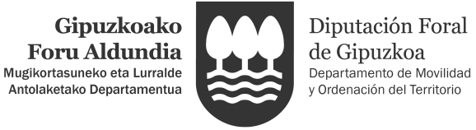

ERANTZUNAK/RESPUESTAS: SALGAIAK / MERCANCIAS A
Galdera/ Pregunta Erantzun zuzena/ Respuesta correcta  1 c  2 b  3 b  4 a  5 c  6 a  7 a  8 b  9 c  10 b  11 b  12 a  13 d  14 d  15 b  16 c  17 a  18 d  19 b  20 c  21 c  22 b  23 b  24 c  25 b  26 d  27 c  28 c  29 b  30 c  31 b  32 b  33 b  34 b  35 a | 36 c  37 d  38 c  39 c  40 c  41 b  42 b  43 c  44 b  45 c  46 c  47 a  48 a  49 d  50 a  51 b  52 d  53 d  54 d  55 a  56 a  57 a  58 b  59 d  60 b  61 b  62 c  63 d  64 c  65 d  66 a  67 b  68 d  69 c  70 c | 71 b  72 a  73 a  74 c  75 b  76 d  77 c  78 b  79 b  80 d  81 d  82 b  83 d  84 d  85 c  86 a  87 c  88 c  89 c  90 d  91 a  92 d  93 c  94 b  95 a  96 d  97 a  98 c  99 d  100 d  101 d  102 a  103 a
ERANTZUNAK/RESPUESTAS: SALGAIAK / MERCANCIAS B  Galdera/ Pregunta Erantzun zuzena/ Respuesta correcta  1 b  2 a  3 c  4 b  5 c  6 b  7 b  8 b  9 a  10 b  11 c  12 b  13 a  14 a  15 b  16 c  17 c  18 d  19 a  20 d  21 c  22 c  23 b  24 d  25 b  26 c  27 b  28 b  29 a  30 a  31 a  32 d  33 a  34 d  35 c | 36 b  37 c  38 c  39 c  40 b  41 d  42 a  43 b  44 b  45 c  46 d  47 a  48 a  49 c  50 b  51 c  52 a  53 b  54 a  55 b  56 c  57 b  58 d  59 d  60 b  61 d  62 a  63 d  64 b  65 d  66 d  67 b  68 c  69 c  70 d | 71 b  72 d  73 d  74 d  75 a  76 d  77 d  78 c  79 c  80 b  81 b  82 b  83 c  84 a  85 d  86 c  87 d  88 c  89 d  90 c  91 a  92 c  93 b  94 c  95 d  96 c  97 c  98 d  99 a  100 c  101 d  102 a  103 a

